SDA2 – TP5 – SALEZ Nathan

Question 10 :
Cf code.

Question 11 :
Dans une table de n éléments, on a les résultats théoriques suivants pour le tri par sélection :
 | Cas favorable (tableau trié par ordre croissant) | Cas défavorable (tableau trié par ordre décroissant)
Nombre de comparaison(s) | n*(n-1)/2 | n*(n-1)/2
Nombre d’affectation(s) | 0 | 3*(n-1)

Question 12 :
Après avoir effectue le tri par sélection sur la population totale des 8 premières villes, on a les résultats suivants :
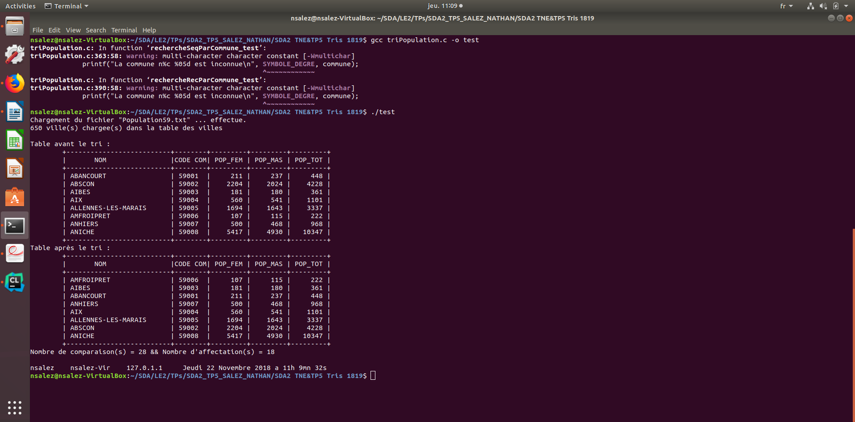
On a 18 affectations pour un tableau de 8 éléments, non trié. Ce nombre est compris entre 0 et 3*(8-1) c’est-à-dire entre 0 et 21 (résultat conforme).
On a 28 comparaisons pour ce même tableau, ce qui correspond à 8*(8-1)/2 c’est-à-dire 56/2 (résultat conforme)

Question 13 :
On réeffectue le tri sur le tableau trié, on obtient le même nombre de comparaisons et 0 affectation (résultats conformes).

Question 14:
On obtient les résultats suivants pour le tri du tableau :
“Nombre de comparaison(s) = 210925 && Nombre d'affectation(s) = 1932”

Question 15 :
Cf code.

Question 16 :
Dans une table de n éléments, on a les résultats théoriques suivants pour le tri par insertion :
 | Cas favorable (tableau trié par ordre croissant) | Cas défavorable (tableau trié par ordre décroissant)
Nombre de comparaison(s) | n-1 | n*(n-1)/2
Nombre d’affectation(s) | 2*(n-1) | T(n) = T(n-1) + (n+1)

Question 17 :
Après avoir effectue le tri par insertion sur le nom des 8 dernières villes, on a les résultats suivants :
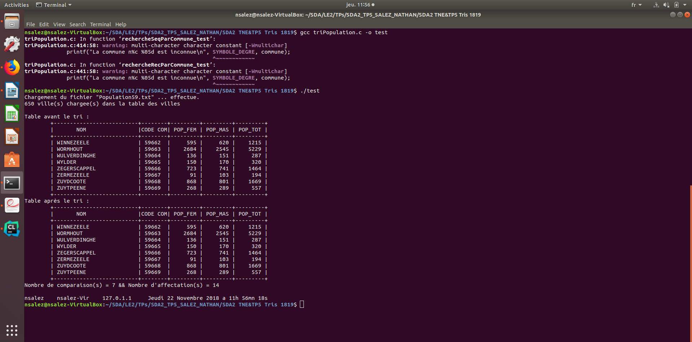
On se situe dans le cas favorable ici.
Nombre de comparaison(s) = 7 [ = 8-1 ] && Nombre d'affectation(s) = 14 [ = (8-1)*2 ]
Les résultats sont donc conformes.

Question 18 :
On réeffectue le tri sur le tableau trié, on obtient le même nombre de comparaisons et d’affectations (résultats conformes).

Question 19 :
On obtient les résultats suivants pour le tri du tableau :
“Nombre de comparaison(s) = 649 && Nombre d'affectation(s) = 1298”

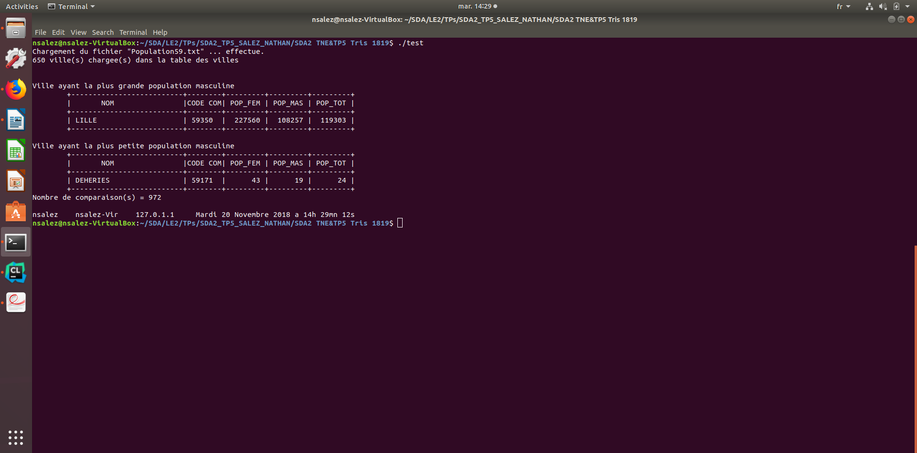
On a 972 comparaisons, ce qui équivaut à 3*650/2.
Ce résultat est conforme à la réponse de la question 8.

